Sistema de Gestión de Estudiantes (SGE)
Documentación base · Versión 0.1 (versión básica, diseñada para ampliarse)

1. Descripción del proyecto
Nombre del sistema: SGE – Sistema de Gestión de Estudiantes.
Problema que resuelve: En muchas instituciones educativas pequeñas la información de los estudiantes (datos personales, matrículas, materias y notas) se lleva en hojas de cálculo o en papel. Esto genera datos duplicados, errores en las notas, pérdida de información y demora al consultar el historial académico. El SGE centraliza esta información en un solo sistema, con acceso controlado según el rol de cada persona.
Usuarios del sistema:
Usuario | Descripción
Administrador | Configura el sistema, gestiona usuarios, cursos y periodos académicos.
Docente | Consulta sus cursos y estudiantes, registra y modifica notas.
Estudiante | Consulta su información personal, sus cursos y sus calificaciones.
Funcionalidades principales:
- Inicio de sesión con roles y permisos.
- Registro, consulta, edición y baja de estudiantes.
- Gestión de cursos (materias) y asignación de docentes.
- Matrícula de estudiantes en cursos.
- Registro y consulta de calificaciones.
- Generación de reportes básicos (listado de estudiantes por curso, boletín de notas).
Fuera del alcance de la versión 0.1: pagos, control de asistencia, notificaciones por correo, aplicación móvil. Se dejan como mejoras futuras.

2. Análisis del sistema

2.1 Actores
Actor | Rol en el sistema
Administrador | Gestiona usuarios, estudiantes, cursos y matrículas.
Docente | Registra notas y consulta listas de sus cursos.
Estudiante | Consulta su perfil, sus cursos y sus notas.

2.2 Casos de uso principales
Código | Caso de uso | Actor principal
CU-01 | Iniciar sesión | Todos
CU-02 | Gestionar estudiantes (crear, editar, eliminar, buscar) | Administrador
CU-03 | Gestionar cursos | Administrador
CU-04 | Matricular estudiante en un curso | Administrador
CU-05 | Registrar calificaciones | Docente
CU-06 | Consultar lista de estudiantes de un curso | Docente
CU-07 | Consultar calificaciones propias | Estudiante
CU-08 | Generar reporte / boletín de notas | Administrador, Docente

2.3 Descripción de funcionalidades
CU-01 Iniciar sesión. El usuario ingresa su identificador y contraseña. El sistema valida las credenciales y muestra las opciones según el rol. Si son incorrectas, muestra un mensaje de error y no permite el acceso.
CU-02 Gestionar estudiantes. El administrador puede registrar un estudiante con sus datos (documento, nombres, apellidos, correo, fecha de nacimiento), modificarlos, buscarlos por nombre o documento y darlos de baja. No se permiten dos estudiantes con el mismo documento.
CU-03 Gestionar cursos. El administrador crea cursos (código, nombre, créditos), les asigna un docente y puede editarlos o desactivarlos.
CU-04 Matricular estudiante. El administrador selecciona un estudiante y un curso. El sistema verifica que el estudiante no esté ya matriculado en ese curso y crea la matrícula.
CU-05 Registrar calificaciones. El docente elige uno de sus cursos, ve la lista de matriculados e ingresa una nota (entre 0.0 y 5.0). El sistema guarda la nota asociada a la matrícula.
CU-07 Consultar calificaciones. El estudiante ve sus cursos con las notas registradas y su promedio.

2.4 Requerimientos funcionales
ID | Requerimiento
RF-01 | El sistema debe permitir iniciar y cerrar sesión con usuario y contraseña.
RF-02 | El sistema debe restringir las funciones según el rol del usuario.
RF-03 | El sistema debe permitir crear, consultar, modificar y eliminar estudiantes.
RF-04 | El sistema debe permitir crear, consultar, modificar y desactivar cursos.
RF-05 | El sistema debe permitir matricular y desmatricular estudiantes en cursos.
RF-06 | El sistema debe permitir al docente registrar y modificar notas de sus cursos.
RF-07 | El sistema debe permitir al estudiante consultar sus notas y su promedio.
RF-08 | El sistema debe generar un reporte de estudiantes por curso y un boletín de notas.
RF-09 | El sistema debe permitir buscar estudiantes por nombre o documento.

2.5 Requerimientos no funcionales
ID | Categoría | Requerimiento
RNF-01 | Seguridad | Las contraseñas deben almacenarse cifradas (hash), nunca en texto plano.
RNF-02 | Usabilidad | La interfaz debe ser clara y usable sin capacitación extensa.
RNF-03 | Rendimiento | Las consultas comunes deben responder en menos de 3 segundos.
RNF-04 | Disponibilidad | El sistema debe estar disponible en horario académico.
RNF-05 | Mantenibilidad | El código debe estar organizado por capas y documentado para facilitar cambios.
RNF-06 | Portabilidad | El sistema debe funcionar en los navegadores modernos más usados.
RNF-07 | Integridad | Los datos deben validarse antes de guardarse (documento único, nota entre 0 y 5).

2.6 Arquitectura del sistema
Se propone una arquitectura en tres capas, simple de implementar y fácil de ampliar:
Capa | Responsabilidad | Ejemplos
Presentación | Interfaz con la que interactúa el usuario. | Pantallas web o consola.
Lógica de negocio | Reglas del sistema: validaciones, matrículas, cálculo de promedios. | Servicios EstudianteServicio, MatriculaServicio.
Acceso a datos | Lectura y escritura en la base de datos. | Repositorios y base de datos relacional (SQLite o MySQL).
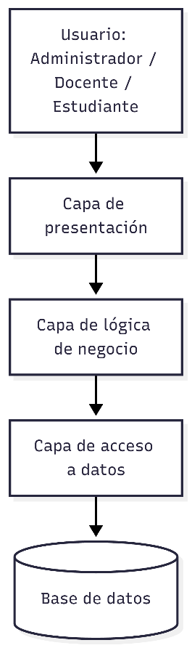

Estructura de carpetas propuesta:
sge/
├── docs/ # documentación y diagramas UML
├── src/
│ ├── modelos/ # clases: Usuario, Estudiante, Curso, Matricula...
│ ├── servicios/ # lógica de negocio
│ ├── repositorios/ # acceso a datos
│ └── interfaz/ # pantallas o consola
├── tests/ # pruebas unitarias
├── requirements.txt
└── README.md

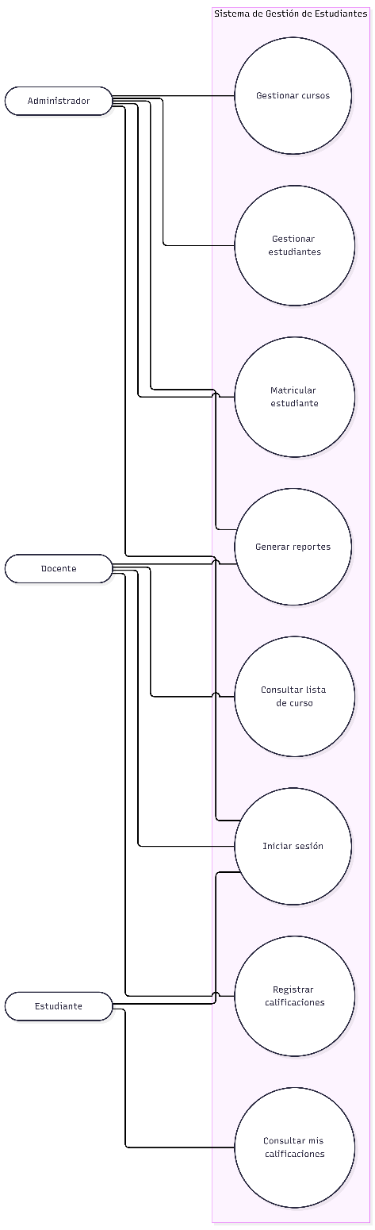
3. Diagramas UML

3.1 Diagrama de casos de uso

3.2 Diagrama de clases

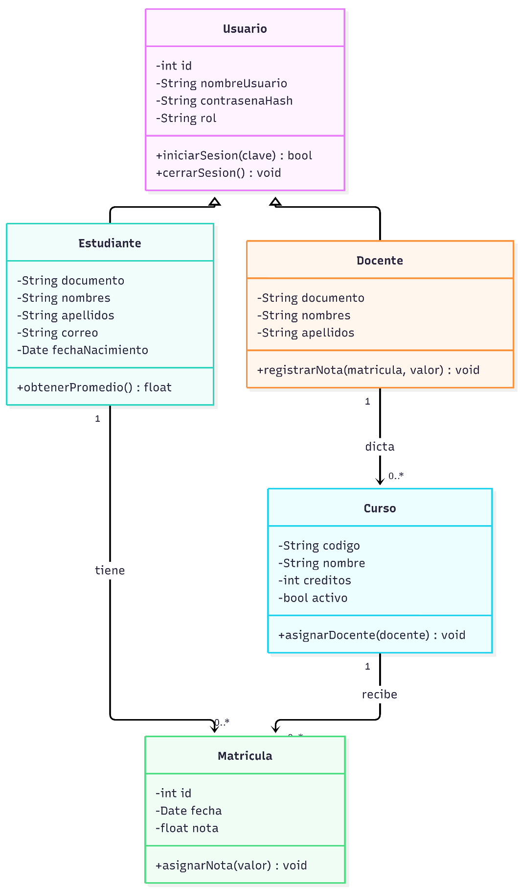

3.3 Diagrama de secuencia: registrar una calificación (CU-05)

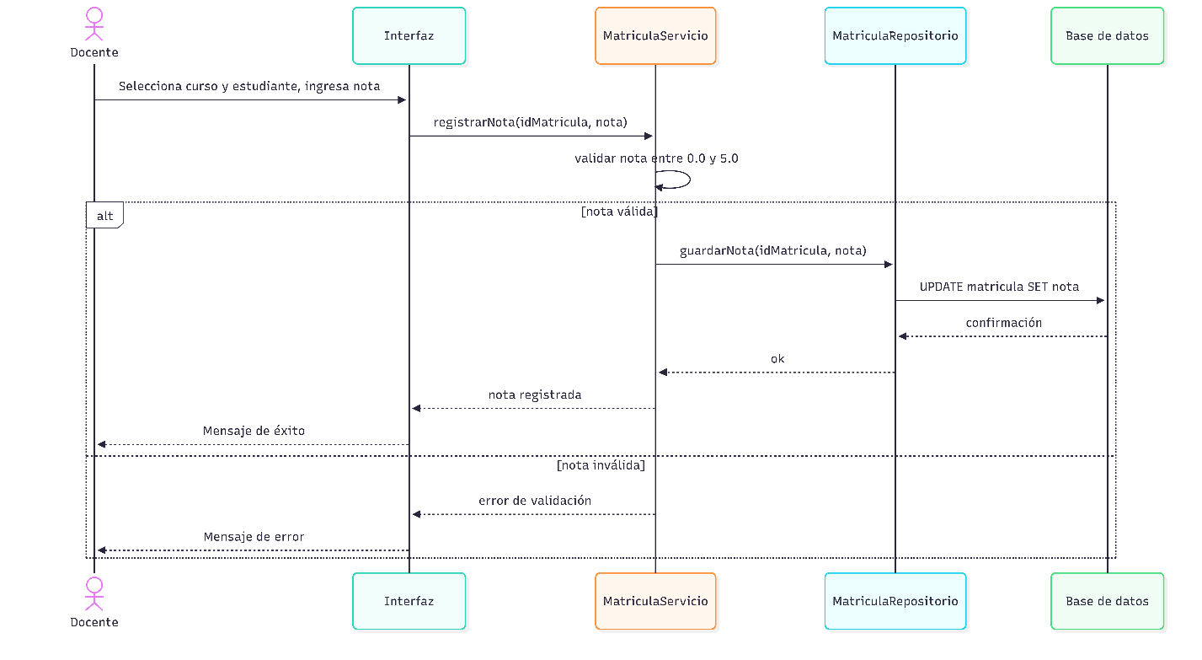

4. Posibles mejoras futuras
- Control de asistencia y notificaciones por correo.
- Periodos académicos y horarios.
- Diagramas de actividades y de componentes.
- Pruebas automatizadas y despliegue en la nube.
- Interfaz web completa con API REST.

